1. Операция «Дробление инвестиционных паев ПИФ» в модуле «Реестр ПИФ» должна быть аналогична операции «Конвертация» в депозитарном модуле.

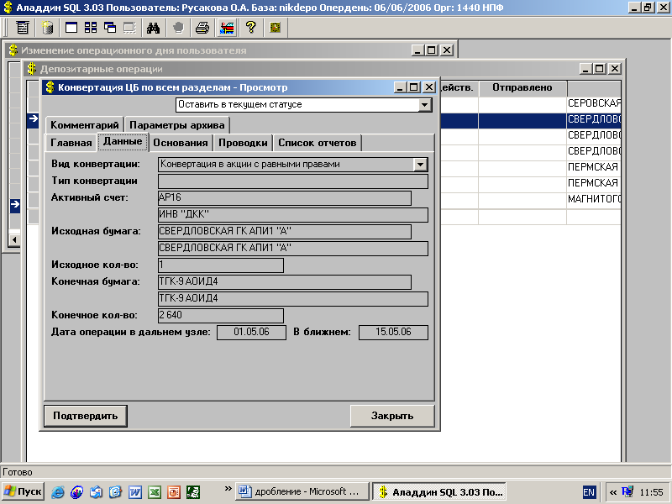

В поле «Вид конвертации» необходимо добавить «Дробление инвестиционных паев»,
«Активный счет» не требуется для паев в реестре. Исходная и конечная бумага будет одна и та же. Вместо Даты операции в дальнем узле, ближнем узле необходимо указать дату и время операции в реестре.
Добавить закладку для привязки входящего документа или документа-основания.

2. Название паев у каждого ПИФ оригинальное, вносится при принятии или формировании ПИФ.

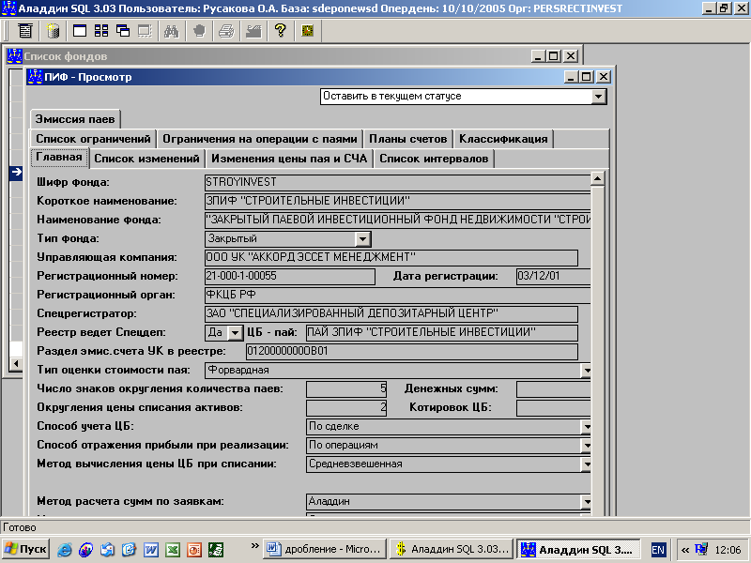

3. Операция должна пройти по всем лицевым счетам зарегистрированных лиц в реестре конкретного ПИФ – должно измениться количество инвестиционных паев на лицевых счетах зарегистрированных лиц этого фонда.
По итогам операции должен сформироваться отчет «Уведомление о проведении операции» (дробление) по каждому лицевому счету зарегистрированных лиц:

УВЕДОМЛЕНИЕ
ОБ ОПЕРАЦИИ ПО ЛИЦЕВОМУ СЧЕТУ
Полное наименование фонда:
Закрытый паевой инвестиционный фонд акций «ВБА» под управлением ООО УК «___Менеджмент»

Дата, формирования уведомления: 06/06/2006

013СС00003
Номер лицевого счета,
по которому внесена запись об операции:

Вид счета: Лицевой счет владельца
Зарегистрированное лицо: Закрытое акционерное общество «АБВ»

Вид операции: дробление инвестиционных паев

Дата проведения операции: 06/06/2006

Время проведения операции: 11:05

Коэффициент дробления: 1:100

Количество инвестиционных паев до дробления: 300,00

Количество инвестиционных паев после дробления: 30 000,00

Документ, на основании которых проведена операция (внесена запись):
Распоряжение о дроблении инвестиционных паев № б/н от 05.06.2006 г. (СРВХППИ0606060001 от 06.06.2006 г.)

Дата выдачи отчета:

Уполномоченное лицо Специализированного депозитария Фонда:

М.П.

Регистратор фонда: ЗАКРЫТОЕ АКЦИОНЕРНОЕ ОБЩЕСТВО «СПЕЦИАЛИЗИРОВАННЫЙ ДЕПОЗИТАРНЫЙ ЦЕНТР»
Местонахождение: Г.МОСКВА, УЛ.ЕФРЕМОВА, Д.8
Почтовый адрес: Г.МОСКВА, УЛ.ЕФРЕМОВА, Д.8
Телефон: 788-66-48

4. Также должна сформироваться запись в журнале
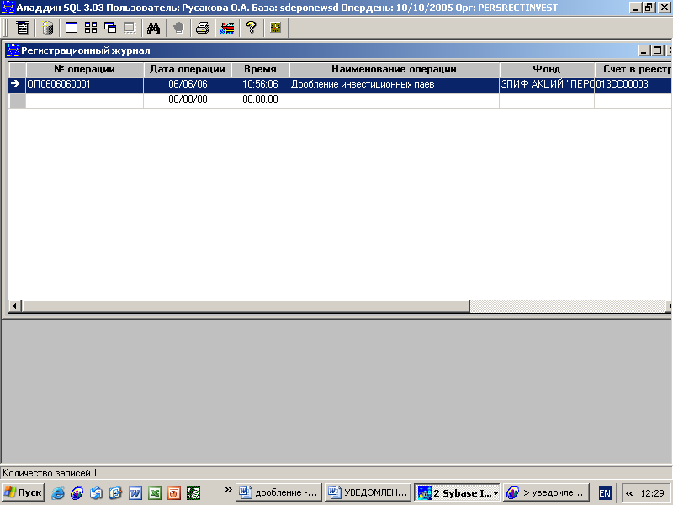

5. При построении среза в «Отчете о состоянии реестра» должно отразиться «Общее количество зарегистрированных паев» до операции и после операции, при этом в поле «Общее количество зачисленных паев» за операционный день операция не должна отражаться, т.к. операция дробления не есть зачисление паев.
Результат операции должен отразиться в «Ведомости остатков по лицевым счетам владельцев инвестиционных паев».

6. В срезе Отчет СР необходимо добавить раздел (табличку) :
« Дробление инвестиционных паев»
№ п/п | Номер лицевого счета | Зарегистрированное лицо | Количество инвестиционных паев до дробления | Коэффициент дробления | Количество инвестиционных паев после дробления | Документ-основание
Коэффициент дробления определяется как отношение «Исходное кол-во» : «Конечное кол-во» ( из примера – первая картинка 1:2640)
